📝 DOCUMENTO ERS – Especificación de Requisitos de Software
Proyecto: Duodeal
Fecha: 27/11/2025
integrantes: Dante Rivera, Diego Lara

1. Introducción
1.1 Propósito del documento
Este documento especifica los requisitos funcionales, no funcionales, flujos, actores y restricciones del sistema web desarrollado en React + TypeScript para la asignatura Fullstack II. El ERS servirá de referencia para desarrollo, pruebas y evaluación del proyecto.
1.2 Alcance del sistema
El sistema corresponde a una aplicación web tipo Marketplace básico que permite:
- Listado y búsqueda de productos
- Visualización de detalles
- Agregar productos al carrito
- Iniciar sesión y registrarse
- Administrar productos (crear, editar, eliminar)
- Proteger rutas mediante autenticación
- Interactuar con datos mediante servicios locales o API
El sistema está desarrollado completamente en el frontend, con servicios simulados.
1.3 Definiciones y acrónimos
- UI: Interfaz de Usuario
- API: Interfaz de Programación de Aplicaciones
- Hooks: funciones reutilizables de React
- Admin: usuario con permisos para editar productos
- User: usuario registrado estándar

2. Descripción General del Producto
2.1 Perspectiva del producto
Duodeal es un proyecto independiente que funciona como una plataforma web de compra y venta similar a Mercado Libre, orientada a conectar a vendedores y compradores dentro de un entorno digital centralizado. El sistema se implementa como una aplicación web con backend real, permitiendo gestionar datos de usuarios, productos y transacciones con mayor realismo y persistencia.
El producto se concibe como una plataforma tipo Marketplace, donde los usuarios pueden crear cuentas, iniciar sesión, publicar productos, navegar entre categorías, visualizar detalles de artículos y gestionar sus compras mediante un carrito virtual. El sistema soporta roles diferenciados de usuario, específicamente usuario estándar y administrador, lo que permite establecer diferentes privilegios dentro de la plataforma (por ejemplo, los administradores pueden gestionar productos o acceder a funciones avanzadas).
El funcionamiento del sistema se organiza en varios módulos principales que interactúan entre sí a través de la interfaz web:
- Login y Registro: Permite la autenticación de usuarios y la creación de nuevas cuentas.
- Listado de Productos: Muestra los artículos disponibles para compra, junto con información básica.
- Detalle de Producto: Presenta información ampliada de un producto, incluyendo precio, descripción e imágenes.
- Carrito de Compras: Permite a los usuarios añadir, revisar y gestionar productos antes de iniciar el proceso de compra.
- CRUD/Editor de Productos: Facilita la creación, edición y eliminación de productos por parte de usuarios autorizados (especialmente administradores).
- Buscador de Productos: Permite encontrar productos mediante criterios de búsqueda.
- Módulo de Imágenes: Soporta la visualización de imágenes asociadas a los productos.
Estos módulos componen un sistema cohesivo que permite cubrir todo el flujo de interacción típico de un Marketplace: autenticación, exploración, selección, gestión y administración de productos.
El producto no depende de otros sistemas externos para operar y presenta una arquitectura modular que facilita futuras extensiones, como pasarelas de pago, sistemas de mensajería interna, calificaciones o gestión de envíos.
2.2 Funcionalidades principales
DuoDeal ofrece las funciones esenciales de una plataforma tipo Marketplace, organizadas en los siguientes módulos:
1. Gestión de Usuarios
- Registro de nuevos usuarios.
- Inicio de sesión para acceder a las funciones internas.
- Uso de roles (usuario y administrador) para diferenciar permisos.
2. Productos
- Visualización de productos en un listado general.
- Vista detallada de cada producto.
- Creación, edición y eliminación de productos (CRUD) para administradores o usuarios autorizados.
- Carga y visualización de imágenes asociadas.
3. Búsqueda y Navegación
- Buscador para encontrar productos por palabra clave.
- Página Home para acceder a los módulos principales.
4. Carrito de Compras
- Agregar productos al carrito.
- Ver, modificar y eliminar ítems del carrito.
- Mantener los productos seleccionados antes del proceso de compra.
5. Seguridad
- Control de sesión activa.
- Restricción de funciones según el rol del usuario.
2.3 Usuarios del sistema
- Usuario visitante: puede ver productos y detalles
- Usuario registrado: puede agregar productos al carrito
- Usuario administrador: puede gestionar productos (CRUD)

3. Arquitectura del Sistema
Estructura basada en carpetas:
- assets/components:
  - NavBar
  - ProductCounter
  - SearchBar
- assets/Data:
  - Product.ts
  - shoppingcart.ts
  - users.ts
- hooks: lógica de negocio encapsulada
  - useCart, useLogin, useRegister, useProductSearch, etc.
- pages:
  - Login
  - Register
  - Home
  - Product (listado)
  - Product-Detail
  - product-editor
  - products-manager
  - Shopping-Cart
- Routes:
  - AppRouter
  - PrivateRoute
- Services:
  - Cart
  - Products
  - User

4. Requisitos Funcionales (RF) — Adaptados a tu Proyecto
RF-01 – Login de Usuario
- El sistema permite iniciar sesión usando email y contraseña mediante el módulo LoginScreen.
- Si las credenciales son válidas, el usuario es enviado al Home.
- Criterio de aceptación: mostrar mensaje de error visible cuando la contraseña o el correo sean incorrectos.

RF-02 – Registro de Usuario
- El usuario puede crear una cuenta ingresando nombre, email y contraseña.
- Al registrarse correctamente, se muestra un mensaje de éxito y se redirige al Login.

RF-03 – Navegación General
- La aplicación debe tener un NavBar/Drawer con accesos a: Home, Productos, Carrito, Login/Logout.
- La navegación debe ser responsiva y funcionar correctamente en móvil.

RF-04 – Listado de Productos
- El usuario puede ver todos los productos obtenidos desde services/products.
- Cada producto se muestra con imagen, nombre, precio.
- Debe cargar automáticamente al entrar a ProductsScreen.

RF-05 – Búsqueda de Productos
- El usuario puede buscar productos por nombre mediante el buscador.
- Debe utilizar el hook useProductSearch para filtrar resultados en tiempo real.

RF-06 – Ver Detalle del Producto
- Al seleccionar un producto, debe abrirse ProductDetailScreen.
- Debe mostrar: descripción, precio, stock disponible y botón Agregar al Carrito.

RF-07 – Agregar al Carrito
- Un usuario registrado puede agregar productos a través del botón o del contador.
- El carrito funciona con el hook useCart y permite modificar cantidades.

RF-08 – Ver Carrito
- En ShoppingCartScreen, el usuario ve los productos añadidos.
- Debe permitir aumentar/disminuir unidades usando ProductCounter.

RF-09 – Editor de Productos (Admin)
- Los administradores pueden crear, editar y eliminar productos desde product-editor y products-manager.
- Validaciones mínimas: nombre obligatorio, precio numérico, stock válido e imagen cargada.

RF-10 – Rutas Protegidas
- Las páginas como Carrito, Product-Editor y Product-Manager deben estar protegidas por PrivateRoute.
- Si el usuario no está autenticado, debe redirigir al Login.

5. Requisitos No Funcionales (RNF)
RNF-01 – Rendimiento
- La app debe cargar en menos de 3 segundos en navegadores modernos.
RNF-02 – Responsividad
- Total compatibilidad con pantallas desde 360px hasta 1920px.
RNF-03 – Usabilidad
- Interfaz consistente, intuitiva, usando componentes reutilizables.
RNF-04 – Compatibilidad
- Debe funcionar en Chrome, Firefox, Edge.
RNF-05 – Seguridad (mínima)
- La sesión debe persistir mediante LocalStorage.
- No debe exponer contraseñas en texto plano.
RNF-06 – Código
- Uso obligatorio de TypeScript.
- Estructura modular y reutilizable.

6. Casos de Uso (resumen)
CU-01: Iniciar Sesión
- Usuario abre página Login
- Ingresa email y contraseña
- Sistema valida
- Si es correcto → Home
- Si es incorrecto → mensaje de error
CU-02: Agregar al Carrito
- Usuario entra al detalle del producto
- Selecciona cantidad
- Click en “Agregar al carrito”
- Sistema actualiza carrito y guarda en localStorage
CU-03: Crear Producto (Admin)
- Admin entra a products-mánager
- Selecciona “Agregar nuevo producto”
- Completo formulario
- Guarda cambios
- Producto aparece en el listado

7. Requisitos de Datos
7.1. Entidad: Producto
Atributos reales del proyecto:
- id: number — Identificador interno del producto.
- idUser: number — ID del usuario que publicó el producto.
- publicId: string — Código público del producto (ej: PRD-0004).
- name: string — Nombre del producto.
- description: string — Descripción breve del artículo.
- price: number — Precio en CLP.
- stock: number — Cantidad disponible.
- images: array — Lista de imágenes del producto.
- location: string — Ubicación del vendedor o lugar de entrega.

7.2. Entidad: Usuario
- id: number — Identificador único del usuario.
- name: string — Nombre del usuario.
- email: string — Correo utilizado para login.
- password: string — Contraseña encriptada.
- role: string — "user" o "admin".

7.3. Entidad: Carrito
Representa un ítem dentro del carrito de compras del usuario.
Atributos:
- usuarioId: string — ID del usuario dueño del carrito.
- productId: string — ID del producto agregado al carrito.
- cantidad: number — Cantidad del producto seleccionada por el usuario.

8. Restricciones
- Tecnologías obligatorias: React + Vite + TypeScript.
- Sin backend real: la aplicación funciona con servicios que simulan una API.
- Persistencia local: datos manejados mediante LocalStorage (productos, sesión, carrito, etc.).
- Estructura del proyecto: debe respetar la organización por componentes, hooks, pages y services.
- Compatibilidad mínima: debe funcionar correctamente en navegadores modernos (Chrome, Edge, Firefox).

9. Criterios de Aceptación Generales
- Todas las funcionalidades deben poder usarse desde la interfaz sin errores.
- La aplicación no debe presentar errores de compilación ni warnings graves.
- Todos los formularios deben incluir validaciones básicas (campos obligatorios, formato, límites).
- Las rutas privadas (PrivateRoute) deben bloquear el acceso si no hay usuario logueado.
- Debe existir coherencia visual entre todas las páginas (colores, botones, tipografías, estructura).
- Las acciones importantes deben mostrar retroalimentación al usuario (mensajes, alertas o redirecciones).

10. Cronograma Estimado
Fase | Tarea | Duración
1 | Diseño de UI y rutas | 2 días
2 | Login + Registro | 2 días
3 | Listado y detalle de productos | 3 días
4 | Carrito de compras | 3 días
5 | CRUD de productos | 3 días
6 | Pruebas y ajuste final | 2 días

11. Anexos
- Diagramas de carpetas

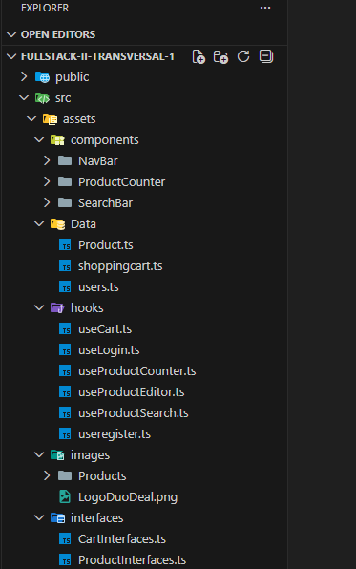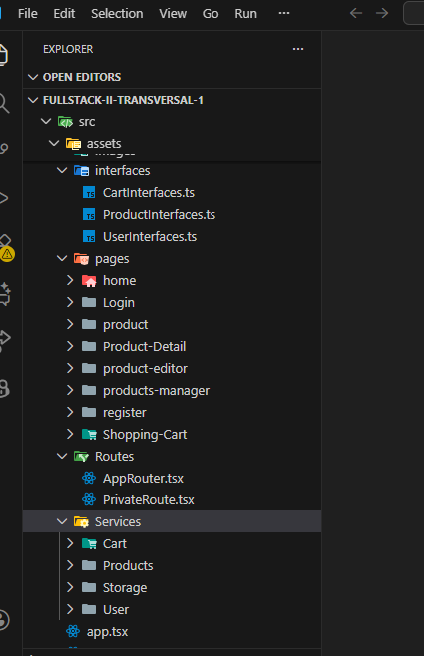
- Interfaces TypeScript

- Ejemplos de JSON de productos

